ANAMORPHOSIS – REVISTA INTERNACIONAL DE DIREITO E LITERATURA
© 2025 by RDL | ISSN 2446-8088 | Doi: 10.21119/anamps.11.1.e1227

REFLEXÕES METODOLÓGICAS PARA PESQUISAS SOBRE DIREITO E ARTES VISUAIS1

REFLEXIONES METODOLÓGICAS PARA INVESTIGACIONES SOBRE DERECHO Y ARTES VISUALES

METHODOLOGICAL REFLECTIONS ON LEGAL RESEARCH AND VISUAL ARTS

RAFAEL LAZZAROTTO SIMIONI2

Resumo: A relação entre direito e artes visuais possui um potencial de criatividade, imaginação e transformação crítica do direito. As imagens também participam do sistema de discursividade do direito e produzem efeitos sobre ele. Conectando imaginação individual e imaginário social, as artes visuais participam do processo de legitimação visual do direito. A questão central é como estabelecer, em termos metodológicos, essa complexa relação? Que tipo de pesquisas existem? Quais são as possibilidades de conexão e para que servem as diferentes formas de relação entre direito e artes visuais? Seguindo uma metodologia analítica e técnica de revisão bibliográfica, especialmente inspirada nas reflexões metodológicas no campo do Direito e Literatura de Karam (2017), este artigo distingue quatro dimensões epistêmicas de análise: a) direito da arte, b) direito como arte, c) direito na arte e d) direito através da arte; e quatro níveis metodológicos do uso de imagens como a) ilustração; b) ornamentação; c) divulgação; e d) representação crítica do direito. Como resultado, conclui-se que os estudos sobre direito e artes visuais podem contribuir para a ampliação dos saberes jurídicos, especialmente em tempos de dogmatismo e simplificação no direito.
Palavras-chave: Direito e Artes Visuais; Direito e Literatura; Metodologia; Pesquisa jurídica.

Resumen: La relación entre el Derecho y las artes visuales posee un potencial para la creatividad, la imaginación y una transformación crítica del Derecho. Las imágenes también participan en el sistema discursivo del Derecho y producen efectos sobre él. Al conectar la imaginación individual con el imaginario social, las artes visuales contribuyen al proceso de legitimación visual del Derecho. La pregunta central es: ¿cómo establecer, en términos metodológicos, esta compleja relación? ¿Qué tipos de investigaciones existen? ¿Cuáles son las posibilidades de conexión y qué propósitos cumplen las diferentes formas de relación entre el Derecho y las artes visuales? Siguiendo una metodología analítica y una revisión bibliográfica técnica, particularmente inspirada en las reflexiones metodológicas en el campo del Derecho y la Literatura de Karam (2017), este artículo distingue cuatro dimensiones epistémicas de análisis: a) derecho del arte, b) derecho como arte, c) derecho en el arte, y d) derecho a través del arte; y cuatro niveles metodológicos de uso de imágenes como a) ilustración, b) ornamentación, c) difusión, y d) representación crítica del Derecho. Como resultado, se concluye que los estudios sobre Derecho y artes visuales

1 Texto resultante de investigações realizadas junto ao Grupo de Pesquisa Direito e Arte (PPGD/FDSM/CNPq).
2 Pós-Doutorado em Teoria e Filosofia do Direito pela Universidade de Coimbra (Portugal). Doutorado em Direito Público pela Universidade do Vale do Rio dos Sinos (Unisinos). Mestrado e graduação em Direito pela Universidade de Caxias do Sul (UCS). Professor do Programa de Pós-Graduação em Direito da Faculdade de Direito do Sul de Minas (FDSM) e do Programa de Pós-Graduação em Educação, Conhecimento e Sociedade da Universidade do Vale do Sapucaí (Univás). Pouso Alegre (MG), Brasil. ORCID: https://orcid.org/0000-0002-8484-4491. CV Lattes: http://lattes.cnpq.br/0651879354342863. E-mail: simioni@ufmg.br.
.

pueden contribuir a la expansión del conocimiento jurídico, especialmente en tiempos de dogmatismo y simplificación dentro del Derecho.
Palabras clave: Derecho y artes visuales; Derecho y literatura; Metodología; Investigación jurídica.

Abstract: The relationship between Law and visual arts holds a potential for creativity, imagination, and a critical transformation of the Law. Images also participate in the discursive system of Law and produce effects upon it. Connecting individual imagination and social imaginary, the visual arts share in the process of the visual legitimation of Law. The central question is how to establish, in methodological terms, this complex relationship? What types of research exist? What are the possibilities of connection, and what purposes do the different forms of relationship between Law and visual arts serve? Following an analytical methodology and a technical bibliographic review, particularly inspired by the methodological reflections in the field of Law and Literature by Karam (2017), this paper distinguishes four epistemic dimensions of analysis: a) law of art, b) law as art, c) law in art, and d) law through art; and four methodological levels of image usage as a) illustration, b) ornamentation, c) dissemination, and d) critical representation of Law. As a result, it is concluded that studies on Law and visual arts can contribute to the expansion of legal knowledge, especially in times of dogmatism and simplification within the Law.
Keywords: Law and Visual Arts; Law and Literature; Methodology; Legal research.

INTRODUÇÃO

As pesquisas em direito e literatura têm demonstrado como as narrativas literárias são importantes, não só para suscitar a criatividade e imaginação na prática jurídica, mas sobretudo para provocar transformações nos conceitos, institutos jurídicos e em nós mesmos (Karam, 2017, p. 827). Uma outa linha de pesquisa, muito parecida, mas com um objeto de análise diferente, são as pesquisas sobre a relação entre direito e artes visuais. Pouquíssimo explorada em nível mundial, essa relação também possui aquele potencial de criatividade, imaginação e transformação. Afinal, as artes visuais também são formas de linguagem narrativa, só que ao invés de literárias, são iconográficas, visuais, imagéticas. E do mesmo modo que precisamos aprender a ler e interpretar uma narrativa literária, também precisamos aprender a ler e a interpretar imagens.
Imagens também são formas de discurso que estruturam conceitos, produzem imaginários, definem formas de sentido. Como qualquer narrativa, as imagens também participam do sistema de discursividade que define a positividade daquilo que merece ser lembrado e daquilo que deve ser esquecido (Foucault, 2008, p. 170; Derrida, 1995, p. 16). Pinturas, fotografias, estátuas, gravuras, desenhos, arquitetura, teatro, cinema, balé e performances são inteligentes formas de construção de sentido do direito, que definem, no plano visual, conceitos e fundamentos de nossa prática jurídica. Mais do que meros documentos ou representações, as artes visuais constituem importantes formas de compreensão crítica do direito e da cultura jurídica. Entretanto, a leitura de imagens não é um processo simples. Apesar de ela ser superficialmente intuitiva, porque baseada em uma linguagem que podemos considerar universal, as artes visuais se definem por complexos jogos

de composição imagética que dialogam não só com o sentido dos elementos presentes na imagem, mas também com toda a história iconográfica desses elementos.
A questão então é como estabelecer, em termos metodológicos, essa complexa relação entre direito e artes visuais? Que tipo de pesquisas existem? Quais são as possibilidades de conexão e para que servem as diferentes formas de relação entre direito e artes visuais? Essas são as perguntas que procuraremos problematizar neste artigo.
Seguindo a inspiração dessa problemática proposta por Henriete Karam (2017) no campo do Direito e Literatura, no que segue queremos apresentar uma reflexão metodológica sobre diferentes modos de estabelecer essa relação entre direito e artes visuais. Para tanto, partindo dos desenvolvimentos teóricos do campo do Direito e Literatura (Schwartz, 2006, p. 53; Trindade, 2016, p. 87; Karam, 2017, p. 830), também distinguimos quatro dimensões epistêmicas de análise: a) direito da arte, b) direito como arte, c) direito na arte e d) direito através da arte. Essas quatro dimensões podem ser relacionadas a quatro diferentes níveis metodológicos, cada um servindo para uma finalidade específica: o uso de imagens como a) ilustração; b) ornamentação; c) divulgação; e d) representação crítica do direito.
A linguagem do direito não é igual à das artes visuais. O campo da arte é marcado pela exigência de inovação estética e originalidade (Bourdieu, 1996, p. 80), enquanto o direito opera por meio de programas muito mais conservadores e repetitivos das estruturas de legalidade. O direito moderno tem por pressuposto o rigor lógico e semântico, como se a relação entre significado e significante pudesse ser comandada pelo signo, geral e abstrato, isolado das relações de poder e das estruturas de discursividade do mundo (Derrida, 1967, p. 411; 1991, p. 42). O formalismo jurídico presente na linguagem do direito é importante para a segurança e previsibilidade tanto das questões, quanto das soluções jurídicas. Mas ele engessa a possibilidade de uma compreensão mais ampla e profunda das problemáticas jurídicas do nosso tempo. Já a linguagem das artes visuais, pelo contrário, não procura a repetição do passado, a segurança das fórmulas ou a previsibilidade iconográfica, mas sim a criatividade, ruptura, surpresa, a subversão dos conceitos e do próprio paradigma estético em vigor. Confinados aos limites estreitos do formalismo jurídico, os juristas têm pouco espaço para a imaginação, criatividade e inovação. Os artistas, por outro lado, possuem muito mais liberdade criativa para pensar o direito e suas relações com a sociedade.
Isso não significa, necessariamente, que toda forma de arte visual é interessante para o direito, até porque existem inúmeras obras meramente servis ao poder soberano ou, utilizando-se de uma expressão da teoria crítica, obras que operam “alienação”. Muitas

pinturas, iluminuras, mosaicos, gravuras, estátuas e desenhos foram construídos na história como estratégias de legitimação visual do poder soberano de cada época. Como também hoje, fotografias e vídeos são utilizados como estratégias de dominação, normalização e legitimação dos interesses de grupos dominantes. Como qualquer forma de comunicação, a arte também pode ser “alienante” em muitos aspectos. Mas existem as obras rebeldes, inteligentes, questionadoras, que apresentam diferentes formas de representação do direito e da cultura jurídica. Obras que, dialogando com referências inusitadas à linguagem jurídica, surpreendem e transformam nosso imaginário jurídico. Distinguir entre uma e outra também faz parte de um questionamento metodológico sobre as possibilidades de uma leitura jurídica das artes visuais.
Para serem alcançados esses resultados, essa pesquisa utiliza uma metodologia analítica e técnica de revisão literária. Espera-se, como resultado, traçar um panorama crítico das possibilidades metodológicas que existem hoje para leituras jurídicas de obras de artes visuais e estimular a estruturação de um movimento de valorização da imaginação, criatividade, inteligência e cultura no direito. Refletindo sobre essas questões esperamos motivar novos estudantes e pesquisadores a adotar essas metodologias e ampliar a compreensão da nossa relação com o direito e com nós mesmos.

ARTES VISUAIS E DIREITO: COMO PENSAR ESSA RELAÇÃO?

Chamamos de artes visuais todas as formas de comunicação visual construídas sob uma intencionalidade artística. A arte, portanto, não se define pela beleza de suas formas com independência de uma intencionalidade construtiva. Se não fosse assim, um pôr do sol, uma bela paisagem natural ou um céu estrelado seriam insuperáveis obras de arte. Também não se define pelo lugar de sua exposição: seja uma obra exposta em um importante museu, seja em uma intervenção nos postes de iluminação pública da periferia de uma grande cidade, o valor artístico da obra ultrapassa a reputação do sistema de organização no qual ela se encontra inscrita. Do mesmo modo que direito não é somente aquilo que os tribunais dizem que é, também a arte não é somente aquilo que é apresentado como tal nos museus. A beleza da produção ou a reputação do museu que a expõe depende do paradigma estético de cada época. Uma obra de arte vai muito além disso.
Existem inúmeras formas e diferentes gêneros de artes visuais interessantes para o direito. Fotografias, pinturas, gravuras, desenhos, estátuas, construções arquitetônicas, vídeos, cinema, teatro, dança, balé, performances, grafite, enfim, as formas de artes visuais são

inúmeras e em constante transformação. Há obras também que combinam diversas linguagens, como é o caso da ópera, que envolve música, dança e visualidades; como também o cinema, no qual fotografia, música e literatura se entrelaçam. A visualidade se define por referências iconográficas, que se distinguem, portanto, da literatura e da música.
Como no Direito e Literatura (Trindade, 2016, p. 98), a relação entre direito e artes visuais também possibilita ampliar a compreensão do fenômeno jurídico para além dos tratados e manuais. Se a literatura dá nome aos sujeitos muitas vezes esquecidos pelo direito, as artes visuais dão rosto, constroem identidades visuais, estabelecem e definem relações entre imagem e imaginação, entre símbolos e significações, entre medos e desejos. Nas relações entre artes visuais e direito o mundo do ser, do dever-ser e do desejo-de-ser se confundem em uma unidade analítica transdisciplinar, repleta de potencialidades de significação.
Independente da noção de arte que podemos ter desde Kant, Hegel, Nietzsche e Heidegger, a sua entrada na comunicação da sociedade acontece por meio de sua materialidade. Quer dizer, a arte não é apenas um signo abstrato, um conceito, tampouco uma projeção mental. Ela também é uma forma de comunicação cuja materialidade se inscreve no sistema de discursividade do direito. Do mesmo modo que as leis, precedentes e o conjunto das doutrinas jurídicas vão construindo e modificando o imaginário jurídico que temos a respeito do direito, as artes visuais também são referências materiais que participam desse processo de deslocamento de sentidos. Elas também são referências materiais que potencializam a produção de sentido no direito.
As artes visuais parecem se situar exatamente em algum lugar entre a imaginação individual e o imaginário social (Bottici, 2014, p. 78; Manderson, 2000, p. 6; Simioni, 2024, p. 242). Cada um de nós possui uma imagem particular da nossa relação com o direito. Mas a imaginação individual é influenciada por estruturas genuinamente sociais de produção de sentido. Alguns chamaram essas estruturas de ideologia (Althusser, 1970, p. 123), outros de discurso, outros ainda de semântica (Kristeva, 2005, p. 22) ou imaginário (Castoriadis, 1987, p. 150).
A questão é que nossa imaginação individual não é apenas uma cópia ou reflexo individual do imaginário social do grupo em que vivemos (Castoriadis, 1987). Nossa imaginação particular também transforma, em alguma medida, o imaginário social. Há uma relação circular entre imaginação individual e imaginário social, segundo a qual um transforma o outro. Nessa relação circular surgem tensões, conflitos e, em casos extremos, loucura,

esquizofrenia. As tensões entre imaginação e imaginário são mediadas pelas artes visuais. Não de modo exclusivo, claro, mas sem dúvida de modo importante.

DIREITO E ARTES VISUAIS EM QUATRO DIMENSÕES EPISTÊMICAS: DIREITO DA ARTE, COMO ARTE, NA ARTE E ATRAVÉS DA ARTE
Como relacionar direito e artes visuais? Os estudos nessa área são relativamente novos e há poucas reflexões jurídicas sobre essa relação e suas questões epistemológicas e metodológicas. No campo do direito e literatura, contudo, já existem experiências bem consolidadas e desenvolvimentos teóricos bastante consistentes. Vamos tomar emprestada a distinção de Posner (2009) e combiná-la com a proposta de Ost (1999, p. 48) de separar os estudos em direito e literatura em três dimensões: direito da literatura, como literatura e na literatura. Queremos compreender essas três categorias de estudo como três diferentes dimensões epistêmicas de compreensão das possibilidades de relação entre direito e artes visuais, mas queremos acrescentar mais uma quarta, também sinalizada por Trindade (2016, p. 87) e Karam (2017, p. 830) no campo do Direito e Literatura, que é o direito através da arte, para enfatizar o caráter não só representativo do direito nas artes visuais, mas também o caráter transformador do direito pelas artes visuais.
  - O direito da arte é uma especialidade transversal que estuda a regulamentação jurídica sobre as obras de arte. Não é propriamente uma disciplina jurídica, mas uma área de estudo e de atuação profissional do direito que têm clientes: os artistas, museus, colecionadores e compradores de obras de arte. Essa especialidade envolve estudos sobre direito autoral, propriedade intelectual, contratos de compra e venda de obras artísticas, doação, licenciamento de uso, empréstimo, uso de imagem, bem como as questões constitucionais que se referem à liberdade de expressão, direito de propriedade, cultura, educação e patrimônio artístico e cultural. Crimes também podem ser cometidos através de obras de arte, como racismo, injuria, calúnia, difamação e diversas formas de discurso de ódio, desinformação ou até mesmo de violações à proteção da criança e do adolescente.
O direito da arte não compreende a obra de arte como arte, mas sim, no caso dos contratos, como bem, como res, como patrimônio inscrito na linguagem normativa do direito; ou, nos casos de liberdade de expressão ou crimes de opinião, como forma de comunicação. Em nenhuma dessas situações o direito da arte procura entender o valor artístico da obra em questão, porque o que importa, nessa dimensão da relação entre direito e arte, é a validade do contrato, a liberdade de expressão, a tipificação penal e as excludentes de ilicitude. O advogado

que trabalha com direito da arte é o profissional que assessora museus e galerias de arte, bem como os artistas em seus contratos e negócios envolvendo obras artísticas, questões trabalhistas de atores, atrizes e músicos ou defesa da liberdade de expressão artística diante da imputação de tipicidade penal ou ilícitos civis.
  - Por outro lado, o direito como arte é a disciplina artística que analisa o direito como uma obra de arte, segundo os métodos dos saberes artísticos. No campo da literatura existem pesquisas literárias que tem por objeto a linguagem do direito como discurso, narrativa ou como literatura (Karam, 2017, p. 828). A análise do discurso ou a narratologia são metodologias usadas para compreender a linguagem jurídica como narrativa literária ou ficcional. Exemplos de pesquisas nesse campo são as de Dworkin (1996), Brooks e Gewirtz (1996), Calvo (1996), entre outros autores, que utilizaram métodos literários para a análise do direito e entendem o direito como narração, retórica, persuasão.
No campo das artes visuais, entretanto, esse tipo de pesquisa é pouco comum e gostaríamos de sinalizar o projeto “Imagens da Justiça”, de Leite e Dias (2020), que busca compreender questões ligadas ao ensino jurídico e ao currículo das faculdades de direito no Brasil a partir de fotografias e desenhos realizados pelos estudantes da faculdade de direito, além da análise da influência das imagens sobre os direitos e a problematização da centralidade da imagem como elemento de discursividade para o campo jurídico. Pensar o direito como arte significa compreender os conceitos e institutos jurídicos sobre a forma da linguagem artística. E sem dúvida existem inúmeras experiências desse tipo nas faculdades de direito do Brasil e do mundo, mas sem a autocompreensão metodológica dessa prática intelectual como um modo de relacionamento entre direito e artes visuais.
  - Já o direito na arte não é propriamente uma disciplina jurídica, mas um programa inter e transdisciplinar de pesquisa sobre as diferentes formas de representação artística do direito. O direito na arte procura compreender como os artistas, em diferentes épocas e lugares, representaram o direito e suas problemáticas sociais. Compare se, por exemplo, a representação do direito na Jurisprudenz de Gustav Klimt (Figura 1) e a Justice de Joshua Reynolds3 (Figura 2). São duas representações absolutamente diferentes do direito. Uma retrata a Justiça como uma figura distante, situada no fundo da imagem, absolutamente

3 Veja-se também as diferentes formas de representação do direito, dos advogados e juízes, na gravura da “Justiça” de Pieter Bruegel, nas pinturas renascentistas sobre o Julgamento do Rei Salomão, os diversos Juízos Finais, a “Alegoria do Bom e do Mau Governo” de Ambrogio Lorenzetti, a gravura feita por Abrahan Bosse para a capa do livro “O Leviatã” de Thomas Hobbes, as diferentes representações artísticas das estátuas da Justiça nos Tribunais ocidentais, dentre outros. São diferentes modos de representar o direito e as profissões jurídicas por meio da linguagem artística.

indiferente à violência e humilhação do sujeito do direito que, controlado pelos tentáculos do poder soberano, encontra-se em um mundo de sonho ou de pesadelo que não é o mundo real (Simioni, 2019, p. 37).
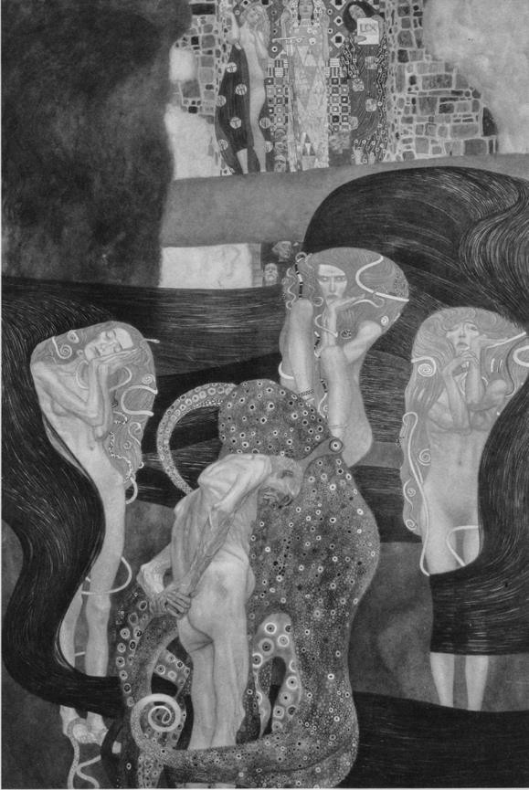
Figura 1 – Gustav Klimt, Jurisprudenz (1903-1907). Cortesia do Archiv Leopold Museun, Viena, Áustria.

Por outro lado, a Justiça de Reynolds é uma mulher humana, que caminha em nossa direção com os pés descalços e com a espada apontando para o chão, que simboliza a Terra, o mundo prático. Em seus olhos, no lugar de uma venda, ela tem os olhos abertos e ofuscados

pela claridade da verdade, diante da qual ela usa a balança para fazer sombra e assim enxergar com discernimento. É a justiça do discernimento (Simioni, 2021, p. 114-117).

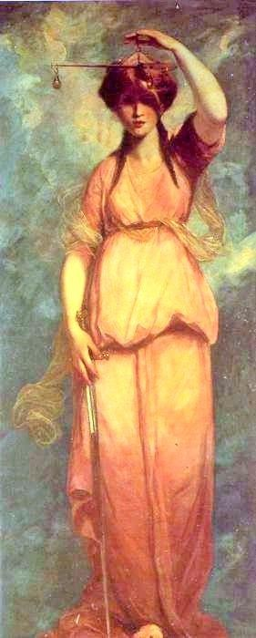
Figura 2 – Sir Joshua Reynolds, Justice: study for the west window, New College Chapel, Oxford University (1778). Cortesia de Thomas Agnew and Sons, Ltd.

Esse tipo de leitura jurídica das obras de artes visuais exige uma compreensão ampla e profunda tanto da história do direito, quanto das suas diferentes formas de representação artística na história da arte. O pesquisador nessa área precisa conhecer o artista, sua relação com o direito, quem ele lia, com quem ele se relacionava, quais eram suas referências políticas e artísticas. Não para descobrir sua intenção ou vontade na construção da obra, mas para compreender as diferentes camadas de significação disparadas pelo modo singular de organização da imagem em relação à história da arte e às problemáticas jurídicas do seu tempo.

Essa perspectiva do direito na arte abre a possibilidade de não apenas identificar o sentido das relações entre os elementos jurídicos presentes na imagem, mas sobretudo o conceito de direito nela presente ou o que ela pressupõe. Essa dimensão teórica explicita as diferentes formas de representação do direito na arte e coloca a questão da unidade simbólica das relações entre direito e sociedade. Como mediações criativas entre imaginação individual e imaginário social, as imagens artísticas também definem, no nível pictórico, diferentes formas de representação do direito (Simioni, 2024, p. 245).
Obviamente, o direito na arte pode desencadear profundas reconstruções do sentido do direito, encorajando a transformação. Mas tanto para fins didáticos, quanto metodológicos, é interessante distinguir, de um lado, o domínio da representação do direito na arte e, do outro, o da transformação do direito através da arte. Claro que os limites entre esses dois domínios não são distantes e, muitas vezes, não há uma linha clara que separa a representação da transformação, especialmente quando, como na teoria do direito e literatura, falamos em “representação crítica” do direito, no sentido das pesquisas de Karam (2017).
A representação crítica, sem dúvida, é transformadora do direito, porque ela desloca o sentido tradicional para outras formas de entendimento. É uma forma de representação plural e transdisciplinar que transforma o sentido do direito. Por isso entendemos o acerto da teoria do direito e literatura em compreender a categoria do direito na literatura como abrangente tanto da representação crítica, quanto do efeito transformador dessa representação crítica do direito na literatura. Mas no campo das artes visuais há uma distinção importante entre representação e construção, pintura histórica e modernismo, figuração e abstração etc., que sugere ser importante também distinguir entre a representação do direito na arte e sua transformação através da arte.
  - As pesquisas realizadas na dimensão metodológica do direito através da arte possuem um modo de relação singular. Não se trata de uma disciplina jurídica dos contratos, propriedade ou direitos dos artistas (direito da arte), tampouco de uma compreensão artística da linguagem normativa do direito (direito como arte). Também não se restringe à análise das diferentes formas de representação artística do direito na história (direito na arte). Aqui, arte e direito são pensados no nível da teoria e da filosofia do direito como uma rede de produção de sentido transformadora do direito. Nesse campo de estudo procura-se compreender o conceito de direito e seus pressupostos nas obras de artes visuais. Não se trata de pensar apenas em como o direito é representado ou compreendido em uma obra de arte, mas sim nos efeitos

que essa representação produz ou pode produzir no próprio sentido do direito e dos seus institutos jurídicos.
Utilizando as categorias linguísticas de Carnap (1962), como fez Rocha (1999), podemos correlacionar, ainda que em termos metafóricos, o direito da arte ao nível da sintaxe, o direito como e na arte ao nível da semântica e o direito através da arte ao nível da pragmática. Isso porque, no nível da sintaxe se analisa a coerência e consistência interna do sistema simbólico: a referência é o sistema simbólico do direito mesmo, sem questionar o significado da arte para o direito. Já no nível da semântica se analisa a correspondência entre o sistema simbólico e o mundo: a referência já não é mais apenas o sistema simbólico do direito, mas também seus conceitos e pressupostos inscritos na história. Por outro lado, no nível da pragmática a pesquisa procura compreender não só o significado interno, tampouco apenas a relação de coerência entre linguagem e mundo, mas também os efeitos comportamentais dessa relação, isto é, os efeitos pragmáticos que um sistema simbólico desempenha para a estruturação de processos psíquicos e sociais.
No nível da semântica (direito como e na arte), podemos observar uma pintura ou uma fotografia e compreender a importância daquela imagem para a definição visual de uma problemática jurídica nova ou sob uma nova perspectiva. Isso é especialmente importante no campo do ensino jurídico e da prática forense do direito. Mas podemos tentar ir um pouco além desta prestação recíproca entre arte e direito e perguntar, no nível da pragmática (direito através da arte), sobre os efeitos que uma determinada representação artística pode provocar na cultura jurídica de um país e na própria compreensão que temos de nós mesmos enquanto profissionais do direito. Podemos olhar uma representação artística e ver nela o quanto suas relações iconográficas são interessantes, inovadoras e intrigantes para o direito. Mas podemos também questionar a potência transformadora daquela forma de organização imagética sobre o direito, a política e sobre nós mesmos.
Taylor (1999, p. 138) realizou uma pesquisa desse tipo quando analisou os efeitos que a nova arquitetura, decoração e protocolos do Festival da Justiça de Paris provocou na legitimação simbólica da nova República, que deixava para trás o “imperador” Napoleão, com a sua magistratura e seu governo, para tornar-se então o “presidente” Napoleão, com a magistratura e o governo agora do Estado e não mais dele (Taylor, 1999, p. 146). Nessa perspectiva da teoria do direito e arte torna-se possível entender que as imagens não são apenas representações do direito, mas também formas criativas de construção, transformação e extinção de conceitos, institutos e problemáticas jurídicas.

A “Mulher segurando uma balança” de Vermeer (Figura 3) poderia ser apenas uma pintura intimista de uma mulher com uma delicada balança, em seu quarto privativo, pesando pérolas. Mas a pintura do juízo final pendurada no parede do fundo do quarto informa algo surpreendente: a transformação do conceito de justiça da alegoria do Juízo Final, com sua estrutura hierárquica de separação entre céu e inferno e de punição divina dos pecadores, por um novo conceito de justiça, baseado na delicadeza e simplicidade de uma mulher humana, que não possui espada, tampouco o glamour de uma deusa infalível, mas que na intimidade de sua vida cotidiana pesa aquilo que para ela é importante em uma frágil balança. Não é a justiça da condenação messiânica e da sanção soberana da espada da potestas. Pelo contrário, é a justiça do cuidado, da prudência e da delicadeza com as coisas importantes.

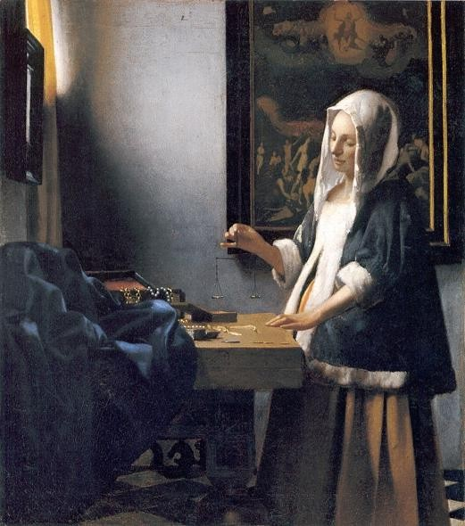
Figura 3 – Johannes Vermeer, Mulher segurando uma balança (1665). Óleo sobre tela. 42 x 35,5 cm. Cortesia da National Gallery of Art de Washington DC.

As imagens não apenas documentam uma determinada realidade, elas constroem realidade, institucionalizam uma nova realidade. Duplicam a realidade sobrepondo uma realidade ficcional sobre outra, formando camadas de sedimentação de sentidos que vão transformando o sentido do direito e do mundo. Não são apenas registros de fatos, conceitos, ideias ou sentimentos. Elas também produzem rupturas, desconstrução, mas também normalização. Legitimam determinadas visões de mundo. Constituem um regime de visualidade que legitima uma forma de vida em detrimento de outras igualmente possíveis.
No campo jurídico, as artes visuais legitimam simbolicamente um determinado olhar sobre o direito e a política, como também desconstroem, subvertem, rompem com suas pretensões de legitimação e normalização. As pesquisas que procuram dialogar nesse nível epistêmico, que pergunta pelos efeitos transformadores que as imagens exercem sobre o direito e sobre nós mesmos, chamamos de direito através da arte, o direito desconstruído, transformado e reconstruído pela arte.
Para citar apenas a área jurídica, excluindo toda a filosofia, sociologia, antropologia e psicologia social da imagem – que exclui intelectuais do quilate de Warburg, Panovsky, Foucault, Deleuze, Koslovsky, Derrida, Lyotard, Rancière, Latour, Mitchell, Didi-Huberman, Agamben, Butler e tantos outros –, Kantorowicz (1957) talvez tenha sido um dos primeiros pensadores do direito a se questionar como os rituais e os símbolos iconográficos da teologia política medieval produziam aquela estranha conexão entre rei, lei e fé e como os símbolos e rituais do poder eram compartilhados, de modo complexo, entre política, direito e religião.
Louis Marin (2007) também realizou isso ao perguntar sobre a relação semiológica entre os retratos dos reis e os processos sociais de legitimação simbólica do poder. Douzinas e Nead (1999, p. 1-15) talvez sejam os primeiros juristas a colocar em discussão a unidade e identidade de um movimento teórico sobre direito e artes visuais que procura pensar os impactos da estética sobre o direito. Sherwin (2011, p. 31) investigou as transformações no direito provocadas por nossa cultura visual contemporânea, cujo excesso da hiperpositividade ele denominou de “barroco digital”. Manderson (2021, p. 7), além do esforço de sistematização teórica dos estudos sobre direito e artes visuais, apresentou várias contribuições originais para a área, dentre elas, a noção inspirada em Chiara Bottici (2014) de “imaginal law”, que designa o poder conceitual das imagens que se situa entre a imaginação individual e o imaginário social. Afinal, as imagens não são apenas abstrações gráficas organizadas dentro de um enquadramento ou de um espaço arquitetônico. Elas também são materialidades, cuja existência física marca uma presença importante no sistema de discursividade geral do direito

e da sociedade. As imagens também possuem aquela estranha materialidade que as torna parte do discurso jurídico.

QUATRO NÍVEIS DE RELAÇÃO ENTRE DIREITO E ARTES VISUAIS: DIVULGAÇÃO, ILUSTRAÇÃO, ORNAMENTAÇÃO E REPRESENTAÇÃO CRÍTICA
Se do ponto de vista dos modos de relacionamento entre direito e artes visuais podemos distinguir quatro diferentes dimensões epistêmicas, do ponto de vista metodológico também podemos identificar quatro diferentes níveis de relação entre eles. Utilizando-se de uma sugestão pensada por Karam (2017, p. 828) no campo do Direito e Literatura, que distingue o uso da arte como a) ilustração, b) ornamentação e c) representação crítica do direito4, queremos acrescentar mais um nível para o campo das artes visuais, que é o uso como d) divulgação. São quatro diferentes modos de uso da arte em pesquisas jurídicas, cada um deles servindo para um objetivo diferente.
  - Existem estudos jurídicos que realizam trabalhos de divulgação de obras de artes visuais interessantes para o direito. Esses estudos são compilações de imagens artísticas que apresentam possíveis relações com o direito. Eles ajudam a organizar, sistematizar e divulgar trabalhos artísticos que tematizam questões jurídicas. São trabalhos importantes porque, sem pretensão de discutir a iconografia das imagens, organizam, na forma de catálogos, as relações entre direito e artes visuais por temáticas ou contextos históricos. Parecem trabalhos simples de compilação, mas na verdade exigem grande conhecimento de história da arte e destreza de olhar. Semelhantes às revisões literárias sobre temáticas acadêmicas, esses trabalhos de divulgação artística para o direito são importantes formas de comunicação entre direito e arte e ajudam na identificação de obras que, sem eles, poderiam passar despercebidas pelos olhares do direito.

4 Importante observar que no âmbito da teoria crítica não há propriamente distinção entre “representação crítica” e “reconstrução” ou “transformação” do direito, porque, com razão, a noção de práxis do pensamento crítico implica em uma dialética de representação e transformação que não é possível separar ou isolar como duas categorias metodológicas autônomas do pensamento. Nessa perspectiva crítica, toda representação é uma potência de transformação. Mas a estética visual distingue duas intencionalidades artísticas que são importantes para a própria identificação do significado da imagem. São distinções como representação e construção, figuração e abstração, pintura histórica e modernismo, verdade e representação etc., que poderiam suscitar a possibilidade analítica (não crítica) de traçar uma distinção metodológica entre o uso de artes visuais para representação crítica ou para a desconstrução-reconstrução-transformação do direito. Essa é uma questão interessante porque ela toca no problema da incomensurabilidade entre o pensamento crítico e o pós-estruturalismo francês.

Uma pintura como essa dos desembargadores do Palácio da Justiça do Brasil no século XIX, de Jean-Baptiste Debret (Figura 4), pode não parecer importante para o direito, à primeira vista, mas um trabalho de divulgação pode chamar a atenção para o detalhe das foices colocadas nas laterais da porta de entrada do tribunal, as quais anunciavam o julgamento de um processo criminal. Elas são transportadas pelos oficiais de justiça, que escoltam o paciente/acusado em direção à execução. Quando se trata de um assassino, as foices são usadas para cortar a cabeça e as mãos do cadáver, para colocá-las nas pontas das lanças em cima dos pilares da praça pública, para servirem de alimento a urubus e outras aves de rapina – e de exemplo para os demais cidadãos sobre o que acontece com os criminosos. Paradoxalmente, os chapéus reverenciados pelos sujeitos na porta do Palácio são gestos que, segundo Debret (1839, p. 178), simbolizam a benevolência dos desembargadores. Sem um trabalho de compilação, dificilmente o olhar do direito identificaria esta litografia de Debret como uma imagem importante para pensar a relação entre vigilância e punição no Império do Brasil.
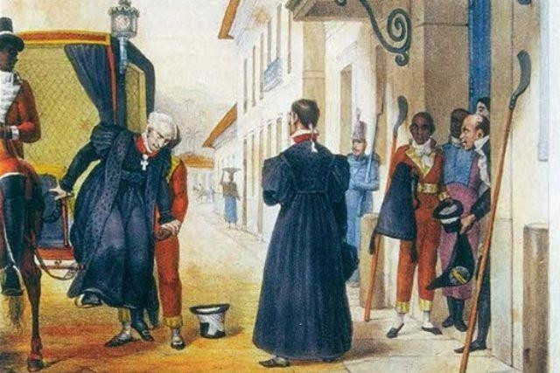
Figura 4 – Jean-Baptiste Debret, Desembargadores do Palácio da Justiça (1839).
Litografia. (Debret, 1839, p. 179) PL:27.

  - Já o uso de obras de artes visuais como ilustração acontece quando uma pesquisa jurídica convoca imagens artísticas como exemplificação visual de um conceito, instituto ou problemática jurídica. Esse tipo de pesquisa é bastante comum no campo da história do direito, cujas publicações acadêmicas têm por costume convocar pinturas históricas ou fotografias para ilustrar acontecimentos ou fatos históricos (Figura 5). Nessa perspectiva, a arte é utilizada como documentação, como registro histórico de acontecimentos. Assim também no campo do

direito, artes visuais podem ser utilizadas tanto como documentação ou registro de fatos ou acontecimentos, quanto como exemplificação ou ilustração de conceitos e institutos jurídicos. É o caso mais comum da convocação de imagens da deusa da Justiça para ilustrar questões de filosofia jurídica ou imagens de denúncia social para ilustrar violações a direitos e garantias fundamentais.


Figura 5 – Sebastião Salgado, Refugiados de Ruanda na fila para água em acampamento no antigo Zaire, da série “Êxodos” (1994). Fotografia. Cortesia da Amazonas Imagens.

Um problema metodológico desse tipo de uso das imagens nas pesquisas jurídicas pode estar no uso seletivo ou descontextualizado da ilustração. O uso de imagens como ilustração é interessante para aguçar a imaginação sobre conceitos e problemáticas jurídicas, mas pode possuir essa fragilidade metodológica que precisa de atenção para evitar servir, algumas vezes, para comprovar, no plano visual, uma tese que poderia ser apenas uma hipótese ou apresentar uma imagem descontextualizada da problemática em questão. Especialmente nos tempos de internet, nos quais as imagens muitas vezes perdem suas referências, há o risco de uso de uma imagem de modo equivocado ou fora de contexto. De todo o modo, o caráter de denúncia promovido pelas imagens é importante e, historicamente, potencializador de mudanças no rumo de decisões jurídicas.

  - O uso de obras visuais como ornamentação acontece quando a arte serve apenas para embelezar um trabalho jurídico. Geralmente esse tipo de uso tem por objetivo chamar a atenção, por meios pictóricos, para coisas importantes ou conectar elementos de capital simbólico para afirmação de certos valores, princípios ou conceitos em determinados círculos sociais. Entretanto, é importante perceber que o uso ornamental de artes visuais muitas vezes esconde uma sofisticada estratégia de construção imaginária da legitimação do poder no plano visual. É o caso, por exemplo, da arte sacra nas igrejas e mosteiros medievais, que construíram inteligentes quiasmas visuais entre o domínio do direito, do poder e da fé. É o caso também das estátuas e das pinturas construídas para os prédios dos tribunais e fóruns. São cuidadosas formas imagéticas de legitimação visual do poder, que tanto embelezam os espaços, quanto definem as hierarquias e as cadeias de comando nos modos de ocupação desses espaços.
Nesta pintura do “Julgamento de Salomão” de Poussin (Figura 6), por exemplo, há uma interessante organização hierárquica dos personagens que informam os diferentes graus de autoridade e poder na cena do julgamento. Mas não está escrito na Bíblia que o Rei Salomão se sentava em um trono elevado dessa forma, tampouco que os jurisdicionados ficavam aos seus pés. A estrutura hierárquica das salas de audiência dos fóruns de hoje segue essa mesma forma de organização dos espaços que foi definida nas artes visuais.
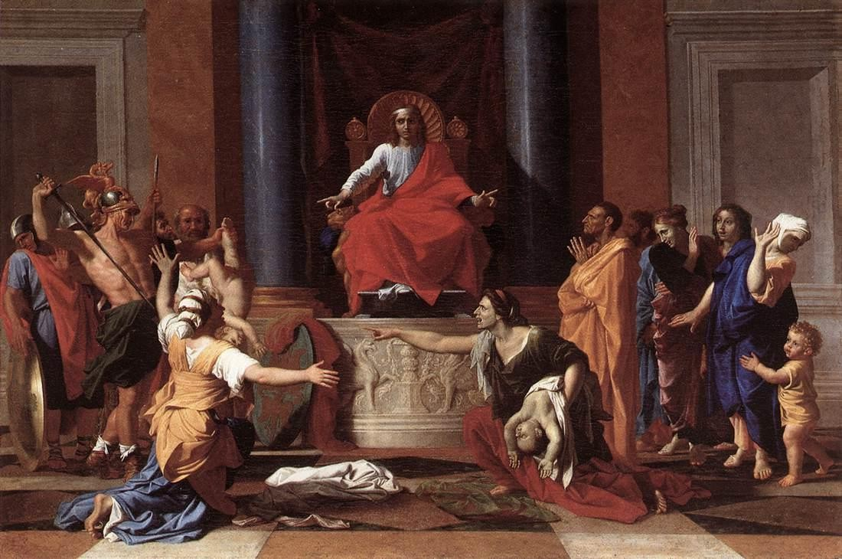
Figura 6 – Nicolas Poussin, O julgamento de Salomão (1649). Oleo sobre tela. 101 x 150 cm. Cortesia do Louvre Museum, Paris.

  - Por outro lado, no quarto nível de compreensão da relação metodológica entre arte e direito temos o uso das artes visuais como representação crítica do direito e da nossa prática jurídica. Nessa perspectiva, as obras de arte não são convocadas nos trabalhos jurídicos apenas

como divulgação, ilustração ou ornamentação, mas como diferentes formas de representação do próprio conceito de direito e de seus fundamentos. Trata se de uma compreensão genuinamente plural do direito e da cultura jurídica, pois ao relacionar uma imagem artística do direito com a compreensão que temos dele estamos, na verdade, estabelecendo a possibilidade de outros olhares sobre o direito, outros pontos de vista, outras formas de ocupação dos espaços simbólicos do direito.
Observe a representação crítica que o artista dinamarquês Jens Galschiot fez da Justiça (Figura 7), como uma pesada mulher idosa, obesa e flácida do Norte, que anda sobre as costas do povo pobre e sofrido que vive abaixo da linha do Equador. É uma Justiça cujo fundamento está baseado na exploração dos povos das colônias europeias, que segundo o artista sustentam, quase que sozinhos, o peso da justiça social dos colonizadores. Quase sozinhos porque a Justiça também possui um cajado, que não é mais um cetro da auctoritas, porque está torto, mas que ela ainda usa para simbolizar sua autoridade, apontar a direção e se equilibrar nas costas do sobrevivente do processo de colonização. É uma representação crítica bem diferente das glamorosas imagens da deusa Themis.
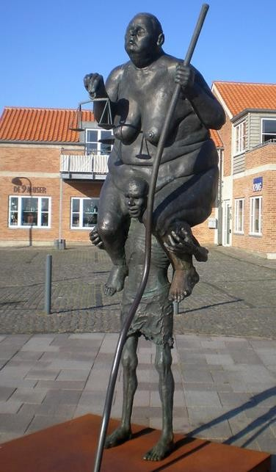

Figura 7 – Jens Galschiot, Survival of the Fattest (2007), Danish town Ringkobing, Dinamarca.

A observação das diferentes formas de representação visual do direito abre a possibilidade da transformação, desconstrução e reconstrução do sentido do direito. Potencializa a transformação da forma até então única e correta de compreensão do direito. Diferentes olhares sobre o direito e sobre nossa prática jurídica permitem colocar em diálogo o pincel do artista e a espada da justiça, potencializando os deslocamentos de sentido do direito. Diferentes representações artísticas são diferentes potencialidades de significação que, juntas, definem também uma forma de diálogo e de pluralismo.
As diferentes formas artísticas nunca são apenas representações, pois cada representação é uma proposta de construção, desconstrução e reconstrução do sentido do direito. Por isso entendemos que os artistas e suas obras de artes visuais ajudam o direito a enxergar aquilo que não vemos em nossa prática jurídica e a recompreender o sentido do direito e de nós mesmos sob um novo olhar. Se as imagens estabelecem mediações entre nossa imaginação individual e o imaginário social (Bottice, 2014, p. 12; Manderson, 2021, p. 3; Simioni, 2024, p. 244), então pode-se perceber o poder que uma representação imagética pode exercer não só em nossa própria imaginação individual, como também na definição política de um imaginário social.
Interessante observar como, historicamente, as profundas transformações e rupturas paradigmáticas do direito correspondem a igualmente profundas transformações e rupturas em suas formas de representação visual. Os renascentismos europeus, que resgataram a mitologia pagã (Warburg, 2013, p. 331), transformaram também a noção teológico-política do direito medieval em uma nova forma de direito moderno desconectada de referências cristãs. Os prédios dos tribunais europeus, antes adornados pelas artes sacras com as temáticas do Juízo Final (Figura 8) e do Arcanjo São Miguel, na modernidade começam a convocar figuras da mitologia pagã, como a Themis grega ou a Iustita romana (Simioni, 2021, p. 55). As transformações no direito correspondem também a mudanças no seu sistema de legitimação visual.
As imagens também utilizam figuras de linguagem. Também utilizam metáforas, hipérboles, eufemismos e metonímias. Mas elas também utilizam sofisticadas figuras retóricas, como os quiasmas visuais entre auctoritas e potestas, entre poder, legalidade e confiança, entre rei, lei e fé (Simioni, 2021, p. 19). A legitimação discursiva do direito e do poder possui um interessante correlato iconográfico nas artes visuais. Não que o direito que transforma sua própria representação visual ou que é a arte que provoca transformações no direito. As transformações são recíprocas. É um movimento histórico, dialético. A visualidade também produz efeitos, reais e imaginários, sobre o direito e sobre nós mesmos.

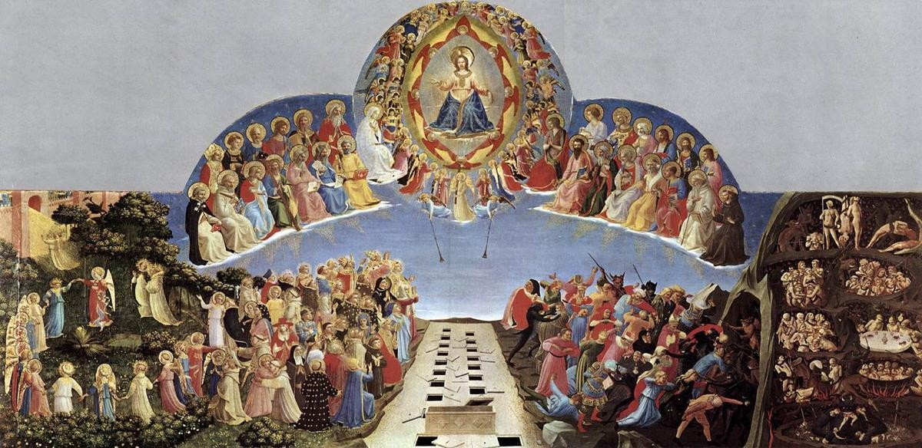

Figura 8 – Fra Angelico, O juízo final (1431). Têmpera em painel. 105 x 210 cm.
Cortesia da Basilica di San Marco, Florença, Itália.

Nesse diálogo histórico entre arte e direito podemos encontrar uma estrutura de legitimação e ruptura, construção e desconstrução, que permite não apenas compreender diferentes pontos de vista, mas sobretudo pensar a transformação criativa do direito no sentido de uma prática social comprometida com a ampliação da proteção dos direitos fundamentais, dos direitos humanos e das condições para uma vida mais justa e igualitária. Divulgação, ilustração, ornamentação ou representação crítica do direito são quatro possíveis usos metodológicos das artes visuais para o enriquecimento da cultura jurídica. Cada um possui uma finalidade específica e, também, um nível de complexidade diferente.

CONSIDERAÇÕES FINAIS
Muitas questões metodológicas e epistemológicas estão presentes nos estudos envolvendo direito e artes visuais. Incrivelmente interessantes e surpreendentes, as representações imagéticas do direito suscitam novas perguntas sobre o poder que as imagens desempenham dentro do sistema de discursividade do direito. Trata-se de um terreno genuinamente inter e transdisciplinar, no qual a história do direito dialoga com a história da arte e a teoria do direito com a estética artística. Esperamos que essas reflexões possam entusiasmar estudantes e pesquisadores a ampliar seu campo de pesquisa e explorar essas novas possibilidades de relação entre direito e artes visuais.
Vivemos atualmente um processo de simplificação irreal da complexidade do direito e da cultura jurídica. Streck (2024) tem chamado a atenção para esse fenômeno, que ele denominou de agnoseologia jurídica: um culto à ignorância no direito. Se antes o problema era o formalismo e o dogmatismo dos tratados e dos manuais de direito, agora soma-se também esse

curioso movimento anti-intelectual do empreendedorismo instrumental/estratégico, validado e normalizado pelos exames e concursos nas áreas jurídicas. Os estudos sobre direito e artes visuais permitem oxigenar melhor essas complexas relações. Permitem, lembrando o manifesto do surrealismo jurídico de Warat (1988), valorizar outras formas de saber, outros modos de se entender o direito, que permitem resgatar, na cultura jurídica, aquele olhar crítico e transformador que incendeia os corações.
Assim, a relação entre direito e artes visuais pode ser estabelecida por meio de quatro diferentes possibilidades de pesquisa: a) direito da arte, b) direito como arte, c) direito na arte e d) direito através da arte; e em quatro diferentes níveis metodológicos do uso de imagens como a) ilustração; b) ornamentação; c) divulgação; e d) representação crítica do direito. Do mesmo modo que os diferentes níveis da sintaxe, semântica e pragmática de Carnap (1962), cada um desses tipos e possibilidades metodológicas de relação entre direito e artes visuais possuem indagações e finalidades diferentes. Importante é ter consciência das limitações e potencialidades de cada uma.

REFERÊNCIAS
ALTHUSSER, Louis. Ideologia e aparelhos ideológicos de Estado. Rio de Janeiro: Graal, 1970.
BOTTICI, Chiara. Imaginal politics: images beyond imagination and the imaginary. New York: Columbia University Press, 2014.

BOURDIEU, Pierre. As regras da arte: gênese e estrutura do campo literário. Tradução de Maria Lúcia Machado. São Paulo: Companhia das Letras, 1996.
CALVO, José. Derecho y narración: materiales para uma teoria y critica narrativista del derecho. Barcelona: Ariel, 1996.

CARNAP, Rudolf. A sintaxe lógica da linguagem. São Paulo: Cultrix, 1962.
CASTORIADIS, Cornelius. A instituição imaginária da sociedade. Rio de Janeiro: Paz e Terra, 1987.
DEBRET, Jean-Baptiste. Voyage pittoresque et historique au Brésil. Paris: Pillet aîné, 1839.

DERRIDA, Jacques. A diferença. In: Margens da filosofia. Tradução de Joaquim José Moura Ramos. Campinas: Papirus, 1991.
DERRIDA, Jacques. De la grammatologie. Paris: Les Éditions de Minuit, 1967.
DERRIDA, Jacques. Mal d’archive: une impression freudienne. Paris: Éditions Galilée, 1995. DOUZINAS, Costas; NEAD, Lynda. Introduction. In: DOUZINAS, Costas; NEAD, Lynda (org.).
Law and the Image. Chicago: University of Chicago Press, 1999, p, 1-15.

DWORKIN, Ronald. Freedom’s Law: the moral reading of the American Constitution. Cambridge: Harvard University Press, 1996.
GEWIRTZ, Paul; BROOKS, P. (eds.). Law’s stories: narrative and rhetoric in the Law. New Heaven-London: Yale University Press, 1996.
FOUCAULT, Michel. L’archéologie du savoir. Paris: Gallimard, 2008.

KANTOROWICZ, Ernst H. The King’s Two Bodies: a study in Mediaeval Political Theology. Princeton: Princeton University Press, 1957.
KARAM, Henriete. Questões teóricas e metodológicas do direito na literatura: um percurso analítico-interpretativo a partir do conto “Suje-se gordo!”, de Machado de Assis. Revista Direito GV, São Paulo, v. 13, n. 3, p. 827-865, set./dez. 2017.

KRISTEVA, Julia. Introdução à semanálise. Tradução de Lúcia Helena França Ferraz. São Paulo: Perspectiva, 2005.
LEITE, Maria Cecília Lorea; DIAS, Renato Duro. Imagens da Justiça: contribuições iconográficas ao ensino jurídico. Santa Maria: UFSM, 2020.

MANDERSON, Desmond. Law and the visual: explorations in legal aesthetics. London: Routledge, 2021.
MANDERSON, Desmond. Songs without music: aesthetics and law in the legal imagination. Berkeley: University of California Press, 2000.

MARIN, Louis. The portrait of the King. Translated by Kate Briggs. Minneapolis: University of Minnesota Press, 2007.
OST, François. Contar a lei: as fontes do imaginário jurídico. Lisboa: Piaget, 1999. POSNER, Richard A. Law and literature. 3. ed. Cambridge: Harvard University Press, 2009.
ROCHA, Leonel Severo. As três matrizes da teoria jurídica. In: Anuário do Programa de Pós-Graduação em Direito. São Leopoldo: Unisinos, 1999.
SCHWARTZ, Germano. A Constituição, a Literatura e o Direito. Porto Alegre: Livraria do Advogado, 2006.

SHERWIN, Richard K. Visualizing Law in the Age of the Digital Baroque: arabesques and entanglements. London and New York: Routledge, 2011.
SIMIONI, Rafael Lazzarotto. A “Jurisprudenz” de Gustav Klimt: direito, esfera pública e violência soberana. Anamorphosis - Revista Internacional de Direito e Literatura, v. 5, n. 1,
p. 37-68, jan./jun. 2019. Disponível em: . Acesso em: 18 dez. 2024.

SIMIONI, Rafael Lazzarotto. A auréola do imperador: ensaio sobre arte e direito na iconografia política medieval. São Paulo: HBN e FDSM, 2021.
SIMIONI, Rafael Lazzarotto. Direito e artes visuais: imagem, imaginário e imaginação no direito. Ius Inkarri, vol. 13, n. 16, 2024, p. 225-248.

STRECK, Lenio Luiz. Ensino jurídico (e)m crise: ensaio sobre a simplificação do direito. São Paulo: Editora Contracorrente, 2024
TAYLOR, Katherine Fisher. The Festival of Justice: Paris, 1849. In: DOUZINAS, Costas; NEAD, Lynda (org.). Law and the Image. Chicago: University of Chicago Press, 1999, p, 137-177.
TRINDADE, André Karam. Direito, literatura e emancipação: um ensaio sobre o poder das narrativas. Revista Jurídica, v. 3, n. 44, p. 86-116, 2016.
WARAT, Luis Alberto. Manifesto do surrealismo jurídico. São Paulo: Editora Acadêmica, 1988.
WARBURG, Aby. A renovação da antiguidade pagã: contribuições científicas para a história cultural do Renascimento europeu. Tradução: Marcus Vinicius Mazzari. São Paulo: Contraponto, 2013.

Idioma original: Português Recebido: 23/12/24
Aceito: 05/01/25

